Государственное бюджетное общеобразовательное учреждение средняя общеобразовательная школа № 653 с углублённым изучением иностранных языков (хинди и английского) Калининского района Санкт-Петербурга

ПРОЕКТ
______________________________________________________________________________________________________________________________________________________________________________________________________
Выполнили :
_________________________________
_________________________________
Проверил:
__________________________________

2014 год
Санкт-Петербург

ПАСПОРТ ПРОЕКТНОЙ ИДЕИ
Проблема: (анализ педагогической ситуации или педагогической системы с точки зрения противоречия между имеющимся положением педагогической системы и ее оптимальным состоянием)
Реальное состояние педагогической ситуации: | Оптимальное состояние педагогической системы:
Развитие личности в системе образования обеспечивается, прежде всего, формированием универсальных учебных действий (УУД), которые выступают в качестве основы образовательного и воспитательного процесса.
Личностные УУД обеспечивают ценностно-смысловую ориентацию учащихся (умение соотносить поступки и события с принятыми этическими принципами, знание моральных норм и умение выделить нравственный аспект поведения), а также ориентацию в социальных ролях и межличностных отношениях. Регулятивные УУД обеспечивают организацию учащимся своей учебной деятельности. Познавательные УУД включают общеучебные, логические действия, а также действия постановки и решения проблем. Коммуникативные УУД обеспечивают социальную компетентность и учет позиции других людей, партнера по общению или деятельности, умение слушать и вступать в диалог; участвовать в коллективном обсуждении проблем; интегрироваться в группу сверстников и строить продуктивное взаимодействие и сотрудничество со сверстниками и взрослыми.
Проектная идея: ( пути решения проблемы)

Дерево идей:
Почему это важно на данный момент?

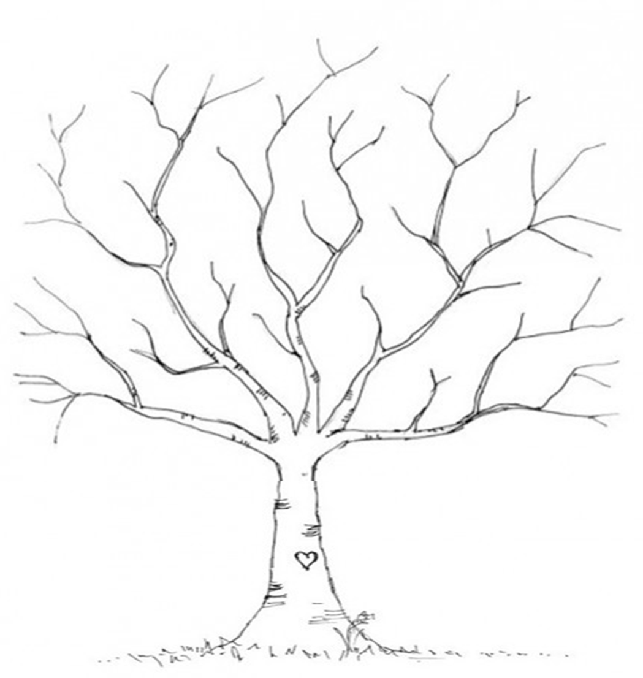
Проблема
Что произойдет в итоге?

Цель и задачи проекта:
Цель(ожидаемое долгосрочное изменение)

Каким образом мы поймем , что цель достигнута?
Что нужно сделать в первую очередь для достижения цели?

В каком виде будет представлено изменение, которого хотим достичь?
Как достичь планируемых изменений?

- ОПРЕДЕЛЕННЫЕ
- ИЗМЕРЯЕМЫЕ
- ДОСТИЖИМЫЕ
- РЕАЛИСТИЧНЫЕ
- ОГРАНИЧЕННЫЕ ВО ВРЕМЕНИ
ФОН ПРОЕКТА
Понятие «универсальные учебные действия»
В широком значении термин «универсальные учебные действия» означает умение учиться, т. е. способность субъекта к саморазвитию и самосовершенствованию путём сознательного и активного присвоения нового социального опыта.
Способность обучающегося самостоятельно успешно усваивать новые знания, формировать умения и компетентности, включая самостоятельную организацию этого процесса, т. е. умение учиться, обеспечивается тем, что универсальные учебные действия как обобщённые действия открывают учащимся возможность широкой ориентации как в различных предметных областях, так и в строении самой учебной деятельности, включающей осознание её целевой направленности, ценностно-смысловых и операциональных характеристик. Таким образом, достижение умения учиться предполагает полноценное освоение обучающимися всех компонентов учебной деятельности, которые включают: познавательные и учебные мотивы, учебную цель, учебную задачу, учебные действия и операции (ориентировка, преобразование материала, контроль и оценка). Умение учиться — существенный фактор повышения эффективности освоения учащимися предметных знаний, формирования умений и компетенций, образа мира и ценностно-смысловых оснований личностного морального выбора.
Функции универсальных учебных действий:
- обеспечение возможностей обучающегося самостоятельно осуществлять деятельность учения, ставить учебные цели, искать и использовать необходимые средства и способы их достижения, контролировать и оценивать процесс и результаты деятельности;
- создание условий для гармоничного развития личности и её самореализации на основе готовности к непрерывному образованию; обеспечение успешного усвоения знаний, формирования умений, навыков и компетентностей в любой предметной области.
Личностные УУД обеспечивают ценностно-смысловую ориентацию учащихся (умение соотносить поступки и события с принятыми этическими принципами, знание моральных норм и умение выделить нравственный аспект поведения), а также ориентацию в социальных ролях и межличностных отношениях. Применительно к учебной деятельности следует выделить три вида действий:
- самоопределение - личностное, профессиональное, жизненное самоопределение;
- смыслообразование - установление учащимися связи между целью учебной деятельности и ее мотивом, другими словами, между результатом учения и тем, что побуждает деятельность, ради чего она осуществляется. Учащийся должен задаваться вопросом о том, «какое значение, смысл имеет для меня учение», и уметь находить ответ на него;
- нравственно-этическая ориентация - действие нравственно – этического оценивания усваиваемого содержания, обеспечивающее личностный моральный выбор на основе социальных и личностных ценностей.
Регулятивные УУД обеспечивают организацию учащимся своей учебной деятельности. К ним относятся следующие:
- целеполагание - как постановка учебной задачи на основе соотнесения того, что уже известно и усвоено учащимся, и того, что еще неизвестно;
- планирование - определение последовательности промежуточных целей с учетом конечного результата; составление плана и последовательности действий;
- прогнозирование – предвосхищение результата и уровня усвоения; его временных характеристик;
- контроль в форме сличения способа действия и его результата с заданным эталоном с целью обнаружения отклонений от него;
- коррекция – внесение необходимых дополнений и корректив в план и способ действия в случае расхождения ожидаемого результата действия и его реального продукта;
- оценка – выделение и осознание учащимся того, что уже усвоено и что еще подлежит усвоению, оценивание качества и уровня усвоения;
- саморегуляция как способность к мобилизации сил и энергии; способность к волевому усилию – выбору в ситуации мотивационного конфликта и к преодолению препятствий.
Познавательные УУД включают общеучебные, логические действия, а также действия постановки и решения проблем.
Общеучебные универсальные действия:
- самостоятельное выделение и формулирование познавательной цели;
- поиск и выделение необходимой информации; применение методов информационного поиска, в том числе с помощью компьютерных средств;
- структурирование знаний;
- осознанное и произвольное построение речевого высказывания в устной и письменной форме;
- выбор наиболее эффективных способов решения задач в зависимости от конкретных условий;
- рефлексия способов и условий действия, контроль и оценка процесса и результатов деятельности;
- смысловое чтение; понимание и адекватная оценка языка средств массовой информации;
- постановка и формулирование проблемы, самостоятельное создание алгоритмов деятельности при решении проблем творческого и поискового характера.
Особую группу общеучебных универсальных действий составляют знаково-символические действия:
- моделирование;
- преобразование модели с целью выявления общих законов, определяющих данную предметную область.
Логические универсальные действия:
- анализ;
- синтез;
- сравнение, классификация объектов по выделенным признакам;
- подведение под понятие, выведение следствий;
- установление причинно-следственных связей;
- построение логической цепи рассуждений;
- доказательство;
- выдвижение гипотез и их обоснование.
Постановка и решение проблемы:
- формулирование проблемы;
- самостоятельное создание способов решения проблем творческого и поискового характера.
Коммуникативные УУД обеспечивают социальную компетентность и учет позиции других людей, партнера по общению или деятельности, умение слушать и вступать в диалог; участвовать в коллективном обсуждении проблем; интегрироваться в группу сверстников и строить продуктивное взаимодействие и сотрудничество со сверстниками и взрослыми. Видами коммуникативных действий являются:
- планирование учебного сотрудничества с учителем и сверстниками – определение целей, функций участников, способов взаимодействия;
- постановка вопросов – инициативное сотрудничество в поиске и сборе информации;
- разрешение конфликтов – выявление, идентификация проблемы, поиск и оценка альтернативных способов разрешение конфликта, принятие решения и его реализация;
- управление поведением партнера – контроль, коррекция, оценка действий партнера;
- умение с достаточной полнотой и точностью выражать свои мысли в соответствии с задачами и условиями коммуникации, владение монологической и диалогической формами речи в соответствии с грамматическими и синтаксическими нормами родного языка.
Развитие системы УУД в составе личностных, регулятивных, познавательных и коммуникативных действий, определяющих становление психологических способностей личности, осуществляется в рамках нормативно - возрастного развития личностной и познавательной сфер ребенка. Процесс обучения задает содержание и характеристики учебной деятельности ребенка и тем самым определяет зону ближайшего развития указанных УУД – уровень их сформированности, соответствующей нормативной стадии развития и релевантный «высокой норме» развития, и свойства.
Критериями оценки сформированности УУД у учащихся выступают:
- соответствие возрастно-психологическим нормативным требованиям;
- соответствие свойств УУД заранее заданным требованиям.
Условия, обеспечивающие развитие УУД
Формирование УУД в образовательном процессе определяется тремя следующими взаимодополняющими положениями:
- Формирование УУД как цель образовательного процесса определяет его содержание и организацию.
- Формирование УУД происходит в контексте усвоения разных предметных дисциплин.
- УУД, их свойства и качества определяют эффективность образовательного процесса, в частности усвоение знаний и умений, формирование образа мира и основных видов компетентности учащегося, в том числе социальной и личностной.

Методы обучения и их классификация
Существенной составляющей педагогических технологий являются методы обучения - способы упорядоченной взаимосвязанной деятельности преподавателя и учащихся.
В педагогической литературе нет единого мнения относительно роли и определения понятия "метод обучения". Так, Ю.К. Бабанский считает, что "методом обучения называют способ упорядоченной взаимосвязанной деятельности преподавателя и обучаемых, направленной на решение задач образования". Т.А. Ильина понимает под методом обучения "способ организации познавательной деятельности учащихся". (См. дополнительный иллюстративный материал.)
В истории дидактики сложились различные классификации методов обучения, наиболее распространенными из которых являются:
- по внешним признакам деятельности преподавателя и учащихся:
  - лекция;
  - беседа;
  - рассказ;
  - инструктаж;
  - демонстрация;
  - упражнения;
  - решение задач;
  - работа с книгой; (См. дополнительный иллюстративный материал.)
- по источнику получения знаний:
  - словесные;
  - наглядные:
    - демонстрация плакатов, схем, таблиц, диаграмм, моделей;
    - использование технических средств;
    - просмотр кино- и телепрограмм;
  - практические:
    - практические задания;
    - тренинги;
    - деловые игры;
    - анализ и решение конфликтных ситуаций и т.д.; (См. дополнительный иллюстративный материал.)
- по степени активности познавательной деятельности учащихся:
  - объяснительный;
  - иллюстративный;
  - проблемный;
  - частичнопоисковый;
  - исследовательский; (См. дополнительный иллюстративный материал.)
- по логичности подхода:
  - индуктивный;
  - дедуктивный;
  - аналитический;
  - синтетический. (См. дополнительный иллюстративный материал.) (См. дополнительный иллюстративный материал.)
Близко к этой классификации примыкает классификация методов обучения, составленная по критерию степени самостоятельности и творчества в деятельности обучаемых. Поскольку же успех обучения в решающей степени зависит от направленности и внутренней активности обучаемых, от характера их деятельности, то именно характер деятельности, степень самостоятельности и творчества и должны служить важным критерием выбора метода. В этой классификации предложено выделить пять методов обучения:
- объяснительно-иллюстративный метод;
- репродуктивный метод;
- метод проблемного изложения;
- частичнопоисковый, или эвристический, метод;
- исследовательский метод. (См. дополнительный иллюстративный материал.)
В каждом из последующих методов степень активности и самостоятельности в деятельности обучаемых нарастает.
Объяснительно-иллюстративный метод обучения - метод, при котором учащиеся получают знания на лекции, из учебной или методической литературы, через экранное пособие в "готовом" виде. Воспринимая и осмысливая факты, оценки, выводы, студенты остаются в рамках репродуктивного (воспроизводящего) мышления. В вузе данный метод находит самое широкое применение для передачи большого массива информации. (См. дополнительный иллюстративный материал.)
Репродуктивный метод обучения - метод, где применение изученного осуществляется на основе образца или правила. Здесь деятельность обучаемых носит алгоритмический характер, т.е. выполняется по инструкциям, предписаниям, правилам в аналогичных, сходных с показанным образцом ситуациях.
Метод проблемного изложения в обучении - метод, при котором, используя самые различные источники и средства, педагог, прежде чем излагать материал, ставит проблему, формулирует познавательную задачу, а затем, раскрывая систему доказательств, сравнивая точки зрения, различные подходы, показывает способ решения поставленной задачи. Студенты как бы становятся свидетелями и соучастниками научного поиска. И в прошлом, и в настоящем такой подход широко используется.
Частичнопоисковый, или эвристический, метод обучения заключается в организации активного поиска решения выдвинутых в обучении (или самостоятельно сформулированных) познавательных задач либо под руководством педагога, либо на основе эвристических программ и указаний. Процесс мышления приобретает продуктивный характер, но при этом поэтапно направляется и контролируется педагогом или самими учащимися на основе работы над программами (в том числе и компьютерными) и учебными пособиями.
Исследовательский метод обучения - метод, в котором после анализа материала, постановки проблем и задач и краткого устного или письменного инструктажа обучаемые самостоятельно изучают литературу, источники, ведут наблюдения и измерения и выполняют другие действия поискового характера. Инициатива, самостоятельность, творческий поиск проявляются в исследовательской деятельности наиболее полно. Методы учебной работы непосредственно перерастают в методы научного исследования.

МОЗГОВОЙ ШТУРМ
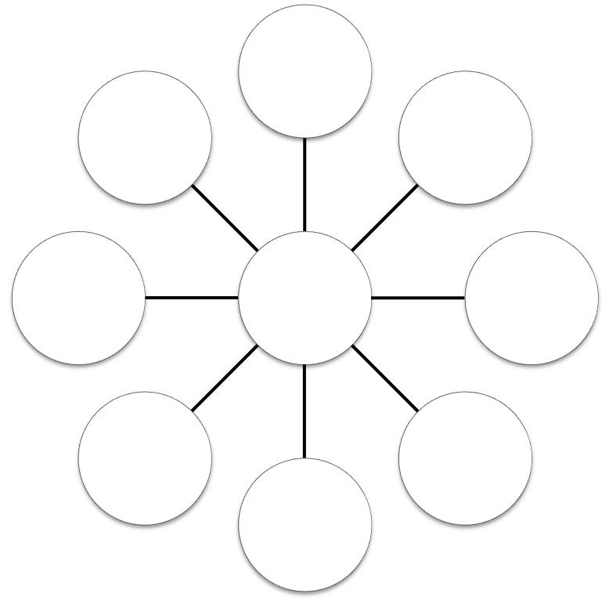

МЕТОД РАЗВИТИЯ УУД:

ТРАФАРЕТ МЕТОДА (приема)
ФОРМИРОВАНИЯ УНИВЕРСАЛЬНЫХ УЧЕБНЫХ ДЕЙСТВИЙ
(метод-способ достижения цели)

ЦЕЛЬ: ФОРМИРОВАНИЕ УУД (КОНКРЕТНО)

НАЗВАНИЕ МЕТОДА

ЭТАП УРОКА:
НЕОБХОДИМЫЕ СРЕДСТВА

ОПИСАНИЕ МЕТОДА(ПРИЕМА)

ШАГ 1:

КРИТИКИ
РЕАЛИСТЫ

ШАГ 2:

ШАГ 3:

ШАГ 4:

РЕЗУЛЬТАТ:

ПРОЕКТНОЕ ЗАДАНИЕ:
1)Подробно описать метод формирования ______________________УУД
Название метода (приема) _______________________________________
Цель ________________________________________________________
Категория____________________________________________________
Необходимое оборудование и материалы:_________________________
____________________________________________________________
Рекомендуемое место в уроке___________________________________
Необходимое время___________________________________________
Форма работы учащихся_______________________________________
Другое (__________________)__________________________________

Технологическая карта метода (приема)
Этап (название) | Деятельность учителя | Деятельность учащихся | Диагностика достижения результата | время

2) Создать графический трафарет метода(приема) для удобства использования.
3) Подготовить раздаточный материал (или «заготовки) .
4) Разработать методику диагностики эффективности метода.
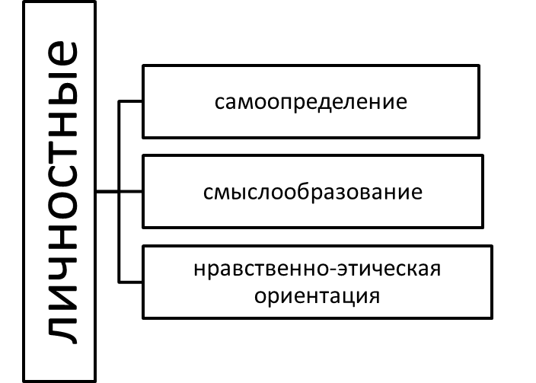
УУД

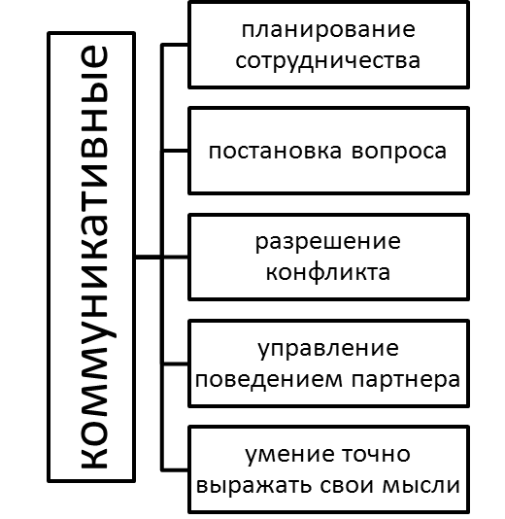

ПЛАН РЕАЛИЗАЦИИ ПРОЕКТА
№ | Этап | Содержание деятельности | Сроки | Ответственные
1 | Инициация | Параметрическое описание концепции проекта, формирование проектной идеи.
2 | Планирование | Разработка плана проекта, документирование этапов реализации.
3 | Исполнение | Создание трафарета метода по развитию УУД.
4 | Мониторинг и контроль | Апробация метода на уроках, мониторинг эффективности метода
5 | Завершение проекта | Проведение мастер классов по применению метода. Тиражирование метода в учительском коллективе.

